ECUACIONES. EN BUSCA DE LA ARMONÍA

Vamos a ver en esta sesión varios ejemplos de una de las actividades más fructíferas de las matemáticas como es la generalización.

Ecuación inicial: x² = x + 1.
Los orígenes. El número de oro.
La proporción áurea está formulada ya en los Elementos de Euclides (s.III a.C.), en una construcción geométrica denominada División de un segmento en media y extrema razón. La idea es tan simple como perfecta: El todo se divide en dos partes tal que, la razón proporcional entre la parte menor y la mayor, es igual a la existente entre la mayor y el total, es decir, la suma de ambas. En un segmento de longitud unidad tenemos
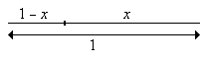
De la definición $\frac{1}{x}=\frac{x}{1−x}$, de donde $x^{2}+x−1=0$, ecuación de 2º grado de soluciones $\frac{−1±\sqrt{5}}{2}$, tomando la solución positiva la razón de la proporción es:$\frac{1}{x}=\frac{1+\sqrt{5}}{2}=φ$ 1.618033988..., = nº áureo. Notar que $φ$ es la solución positiva de la ecuación $x^{2}−x−1=0$
La figura plana que mejor representa la idea de proporción en el plano es el rectángulo. El rectángulo áureo es aquel que tiene la medida de sus lados en esa proporción. Para construir el rectángulo áureo se parte de un cuadrado ABCD, por el punto medio M de uno de sus lados, se traza el segmento que lo une con uno de los vértices del lado opuesto, D, que se abate circularmente sobre la prolongación del lado AB obteniéndose así el lado mayor del rectángulo siendo el menor el lado del cuadrado (figura 1)

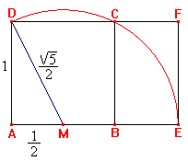
figura 1

EJERCICIO 1: Comprobar que los rectángulos y son semejantes
EJERCICIO 2: Una propiedad importante de los rectángulos áureos es que cuando se colocan dos iguales, como se indica en la figura 2, la diagonal AC pasa por el vértice B. Demostrar que esto es así
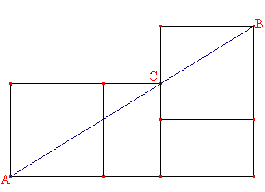
figura 2
EJERCICIO 3: Demostrar que $φ$ representa la razón entre la diagonal y el lado de un pentágono regular.

EJERCICIO 4: Demuestra los siguientes resultados relativos al número de oro:
a) $φ−1=\frac{1}{φ}$; b) $\frac{1}{φ}+\frac{1}{φ^{2}}=1$; c) $φ+φ^{2}=φ \text{.} φ^{2}$; d)$φ^{3}=\frac{φ+1}{φ−1}$
e) $φ^{3}=1+2φ$; $φ^{4}=2+3φ$; $φ^{5}=3+5φ$; $φ^{6}=5+8φ$; $φ^{7}=8+\text{13}φ$; $φ^{8}=\text{13}+\text{21}φ$,..

EJERCICIO 5: El triángulo áureo
Las medidas de los lados de un triángulo rectángulo están en progresión geométrica. Hallar el valor de la razón de la progresión y las tangentes de los dos ángulos agudos.

EJERCICIO 6: (Olimpiada Matemática. Fase Nacional. Tarragona 1996)
La figura 3 se compone de seis pentágonos regulares de lado 1m. Se dobla por las líneas de puntos hasta que coincidan las aristas no punteadas que confluyen en cada vértice.
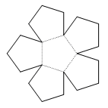
figura 3
¿Qué volumen de agua cabe en el recipiente formado?

EJERCICIO 6: Demostrar que si un rectángulo se puede descomponer en tres triángulos rectángulos de igual área y un cuarto triángulo central, entonces los segmentos determinados en los lados están en proporción áurea (ver figura)
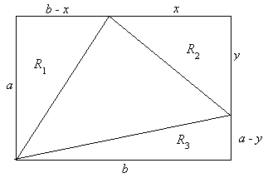

Sucesiones de Fibonacci
Leonardo de Pisa (1170 – 1250), más conocido por Fibonacci (que significa hijo de Bonaccio), cuyas aportaciones a la matemática fueron de tanta importancia, es conocido sobre todo a causa de un matemático francés, Edouard Lucas (1842 – 1891), interesado por la teoría de números. Lucas efectuó un profundo estudio de las llamadas sucesiones generalizadas de Fibonacci, que comienzan por dos enteros positivos cualesquiera y a partir de ahí, cada número de la sucesión es suma de los dos precedentes.$F_{n+1}=F_{n}+F_{n−1}$, Lucas dio el nombre de sucesión de Fibonacci a la más sencilla de estas sucesiones $F_{1}=F_{2}=1$, a saber: 1, 1, 2, 3, 5, 8, 13, 21... (otra también sencilla con $F_{1}=1;F_{2}=3$: 1, 3, 4, 7, 11, 18..., es conocida por sucesión de Lucas $L_{n}$).

Es muy conocido el siguiente:
EJERCICIO 7: Una pareja de conejos da origen a otra pareja al cabo de un mes. Cada pareja necesita dos meses para ser capaces de procrear. ¿Cuántas parejas de conejos, tendremos al cabo de los meses?

Del EJERCICIO 4 apartado e), se puede intuir y es fácil demostrar que la sucesión de números $1,φ,φ^{2},φ^{3},φ^{4},\text{.}\text{.}\text{.}$ es una progresión geométrica, en la que cada término, a partir del tercero, es igual a la suma de los dos anteriores, es decir, que es una sucesión de Fibonacci y a su vez las razones de términos consecutivos de la sucesión de Fibonacci $\frac{φ^{n}}{φ^{n−1}}$se van acercando a $φ$ conforme vamos haciendo n cada vez más grande; se dice que el límite es $φ$ (Si nos fijamos bien en el EJERCICIO 4 $φ^{n}=F_{n}φ+F_{n−1}$. No sólo las potencias de $φ$, sino cualquier polinomio de cualquier grado $P(φ)$se puede expresar en la forma $aφ+b$, con a y b enteros).
La íntima relación existente entre la sucesión de Fibonacci y la razón áurea queda de manifiesto en la siguiente fórmula explícita para el n-ésimo término de Fibonacci:$F_{n}=\frac{1}{\sqrt{5}}\left[{\left(\frac{1+\sqrt{5}}{2}\right)}^{n}− {\left(\frac{1−\sqrt{5}}{2}\right)}^{n}\right]$; mientras que el n-ésimo término de la sucesión de Lucas es $L_{n}={\left(\frac{1+\sqrt{5}}{2}\right)}^{n}+ {\left(\frac{1−\sqrt{5}}{2}\right)}^{n}$

La sucesión de Fibonacci se puede “visualizar” mediante una sucesión de cuadrados que crece en espiral (ver figura 4). El cuadrado inicial (en gris) tiene de lado 1, al igual que su vecino de la izquierda. Sobre estos dos primeros cuadrados se superpone un cuadrado de lado 2, seguido a su vez por cuadrados de lados 3, 5, 8, 13, 21, y así sucesivamente, se van obteniendo rectángulos que se van aproximando cada vez mejor a un rectángulo áureo. Si en el interior de cada cuadrado se traza un cuadrante de circunferencia, estos arcos quedan conectados y forman una elegante espiral. Dicha espiral constituye una buena aproximación de la llamada espiral logarítmica, que es frecuente encontrar en la naturaleza.
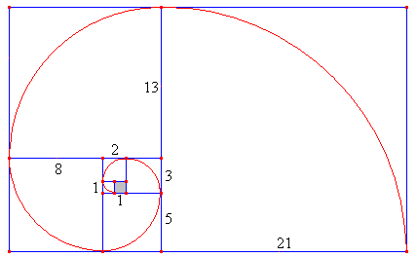
figura 4

Otra espiral asociada al número áureo es la de Durero. En la siguiente figura (figura 5) al rectángulo áureo ABCD se le quita el mayor cuadrado posible ABFE el rectángulo sobrante EFCD también es áureo, repetimos la operación y a éste rectángulo le quitamos el mayor cuadrado posible EHGD el rectángulo restante HFCG es áureo y así sucesivamente
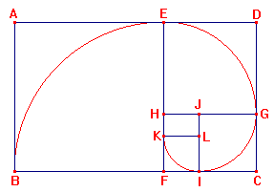
figura 5
Uniendo vértices de los cuadrados auxiliares con arcos de circunferencia, se forma la curva llama “Espiral de Durero”, ya que la descubrió y utilizó ese pintor italiano. Esta espiral es casi una espiral logarítmica (ésta se construye trazando sucesivos triángulos rectángulos semejantes, de tal forma que la hipotenusa de uno es un cateto del siguiente; y uniendo los vértices consecutivos) de salto angular 90 grados y razón geométrica el número de oro. La única diferencia, inapreciable a pequeña escala es que los centros de esos arcos van saltando a su vez de un vértice a otro de los rectángulos.

La generalización de los números (la sucesión) de Fibonacci son los números de Tribonacci donde cada uno es la suma de los tres que le preceden. Los números de «Tribonacci» (1, 1, 2, 4, 7, 13, 24, 44, 81, ...) fueron así bautizados por el joven y brillante matemático Mark Feinberg, quien publicó un artículo sobre ellos en The Fibonacci Quarterly, (octubre de 1963), cuando sólo contaba 14 años. Su carrera en la Universidad de Pennsylvania quedó cercenada en 1967, en su segundo año de universidad, al morir en un accidente de motocicleta. En su artículo sobre números de Tribonacci, Feinberg puso de relieve que al ir avanzando en la sucesión, la razón entre términos adyacentes converge hacia 0,5436890126.... y más exactamente, hacia la raíz real de la ecuación x ³ + x ² + x – 1 = 0. Se puede avanzar en la generalización y considerar sucesiones donde cada término sea suma de los cuatro (números de Tetranacci), cinco, seis, etc., números que lo anteceden. En todas estas sucesiones, la razón de cada término al siguiente tiene un límite; al ir aumentando el número de términos a sumar, la razón límite disminuye, tendiendo a su vez hacia 0,5. Tal generalización había sido publicada hacia 1913 por Mark Barr.
Ecuaciones del tipo x² = px + q
Números metálicos
La familia de los números metálicos es un conjunto infinito de números irracionales cuadráticos positivos, descubierta por la matemática argentina Vera G. de Spinadel (1929 –) en 1994. Son las soluciones positivas de las ecuaciones cuadráticas del tipo $x^{2}−\text{px}−q=0$, donde tanto p como q son números naturales. A sus soluciones positivas $\frac{p+\sqrt{p^{2}+4q}}{2}$se les conoce por los números metálicos denotados por $σ_{p}^{q}$ Estas ecuaciones $x^{2}−\text{px}−q=0$van asociadas a las sucesiones de Fibonacci generalizadas $G_{n+2}={\text{pG}}_{n+1}+{\text{qG}}_{n}$

Comenzaremos un estudio más detallado con los casos particulares que se obtienen al ir variando sólo uno de los dos parámetros p; q
Consideremos pues en primer lugar el grupo de ecuaciones: $x^{2}−\text{px}−1=0$
● Si p = 1 tenemos la ecuación $x^{2}−x−1=0$, de solución positiva $\frac{1+\sqrt{5}}{2}$, es decir obtenemos el número de oro $φ$
● Si p = 2 tenemos la ecuación $x^{2}−2x−1=0$, de solución positiva $1+\sqrt{2}$, obtenemos el número llamado de plata y designado por θ
Análogamente a la forma en que el número áureo es el límite de las sucesiones de Fibonacci, el número de Plata lo es de las sucesiones de Pell:$P_{n+1}=2P_{n}+P_{n−1}$
Hay más similitudes: El rectángulo cuyos lados están en la proporción $\sqrt{2}$se puede generar por un cuadrado. Si a dicho rectángulo se le yuxtapone un cuadrado igual al anterior se obtiene un nuevo rectángulo llamado de plata la proporción entre sus lados es el número de plata $θ$. El rectángulo de plata también tiene propiedades autoreproductivas; si por dos veces se le sustrae el cuadrado el cuadrado a partir del cual es generado el nuevo rectángulo así obtenido también es de plata.
Otra similitud interesante es que lo mismo que el número de oro aparece en la diagonal del pentágono, el de plata lo hace en una de las diagonales del octógono
● Si p = 3 tenemos la ecuación $x^{2}−3x−1=0$, de solución positiva $\frac{3+\sqrt{\text{13}}}{2}$, obtenemos el número que se conoce como de Bronce y se denota por σ_{Br}
● Para tenemos el número metálico $σ_{4}^{1}=2+\sqrt{5}$
Este proceso puede seguir indefinidamente y obtendríamos los números metálicos $σ_{p}^{1}$.

Análogamente si consideramos p fijo e igual a 1 y q variando, tenemos el siguiente grupo de ecuaciones: $x^{2}−x−q=0$
● Si q = 1 tenemos la ecuación ya conocida$x^{2}−x−1=0$, de solución positiva $\frac{1+\sqrt{5}}{2}$, es decir, tenemos el número de oro $φ$
● Si q = 2 tenemos la ecuación $x^{2}−x−2=0$, de solución positiva 2 que se conoce como número de cobre σ_{Cu}
● Si q = 3 tenemos la ecuación $x^{2}−x−3=0$, de solución positiva $\frac{1+\sqrt{\text{13}}}{2}$que se conoce como número de níquel σ_{Ni}
Y así iríamos obteniendo los números metálicos $σ_{1}^{q}$

EJERCICIO 7: Hallar la relación existente entre los números de bronce y níquel

EJERCICIO 8: Demuestra que $σ_{4}^{1}=φ^{3}$

Se puede probar sin dificultad que los siguientes números metálicos tienen el valor numérico:
$σ_{5}^{1}=\frac{5+\sqrt{\text{29}}}{2}$; $σ_{6}^{1}=3+\sqrt{\text{10}}$; $σ_{7}^{1}=\frac{7+\sqrt{\text{53}}}{2}$; $σ_{8}^{1}=4+\sqrt{\text{17}}$; $σ_{9}^{1}=\frac{9+\sqrt{\text{85}}}{2}$;…

$σ_{1}^{4}=\frac{1+\sqrt{\text{17}}}{2}$; $σ_{1}^{5}=\frac{1+\sqrt{\text{21}}}{2}$; $σ_{1}^{6}=3$; $σ_{1}^{7}=\frac{1+\sqrt{\text{29}}}{2}$; $σ_{1}^{8}=\frac{1+\sqrt{\text{33}}}{2}$; $σ_{1}^{9}=\frac{1+\sqrt{\text{37}}}{2}$

De los restantes números metálicos el más conocido es el de platino $σ_{2}^{2}=1+\sqrt{3}$.

Cuasicristales
Entre los numerosos problemas físicos, químicos, biológicos y ecológicos en que aparecen los integrantes de la familia de números metálicos, uno de los más notables es el de la estructura de un cuasi-cristal. Las más simétricas, regulares y periódicas de todas las entidades reales, son los cristales, en el extremo opuesto están las sustancias desordenadas o amorfas, como los vidrios. ¿Cómo distinguimos un cristal de un vidrio? La respuesta es simple: un cristal físico real puede modelizarse colocando un átomo o una molécula en el vértice de un reticulado triangular, cuadrangular o hexagonal regular que poseen simetría de orden 3, 4 y 6, respectivamente. Por tanto, su estructura cristalina es periódica, es decir, se puede construir mediante la repetición de una celda unidad. De este modo, el problema de la estructura de la materia se reduce a uno de geometría. Este era el esquema hasta que en 1984, el físico israelí Daniel Schechtman que nació en 1941 en Tel Aviv y es profesor del departamento de Ingeniería de Materiales del Instituto Tecnológico de Haifa y de Ciencias de los Materiales de la Universidad Estatal de Iowa (Estados Unidos). (premio Nobel de química 2011) registrando esquemas de difracción de electrones en una aleación de Aluminio y Manganeso rápidamente enfriada, encontró al cortar con planos en determinados ángulos, simetrías pentagonales de orden 5, totalmente imposibles en un cristal. A estas configuraciones, que poseen una estructura espacial cuasi-periódica, se las denominó cuasi-cristales. Lo realmente interesante es que las proyecciones se efectuaban tomando un plano que formaba un ángulo con la horizontal igual al número de oro$φ$.

Los cuasi-cristales son, en realidad, un nuevo estado sólido de la materia. Matemáticamente hablando, los cuasi-cristales caen en un terreno intermedio entre el orden y el desorden. Los cuasi-cristales son estructuras relativamente comunes en aleaciones con metales como el cobalto, hierro y níquel. A diferencia de sus elementos constituyentes, son malos conductores de la electricidad. No presentan acusadas propiedades magnéticas y son más elásticos que los metales ordinarios a altas temperaturas. Son extremadamente duros y resisten bien la deformación, por lo que se pueden utilizar como recubrimientos protectores antiadherentes.

A partir de este descubrimiento, fueron apareciendo otros cuasi-cristales con otras simetrías prohibidas. Por ejemplo, el Número de Plata $σ_{\text{Ag}}$, genera un cuasi-cristal con la simetría prohibida de orden 8 mientras que el número $σ_{4}^{1}$ aparece en otra simetría también prohibida, de orden 12
.
Ecuaciones del tipo x³ = x + 1
El número de plástico
El estudio de la belleza de las formas geométricas fue abordado en la antigüedad por los griegos y relacionado con el concepto de proporción; pues bies ya entonces consideraron que el rectángulo áureo era el más armonioso en el plano. También se plantearon extender este concepto al espacio de tres dimensiones. Consideraban armoniosos los paralelepípedos rectos de dimensiones: 1x1x$φ$; 1x$φ$x$φ$; 1x$φ$x$φ$²; 1x$φ$²x$φ$³ pero ninguno de ellos cumplía las propiedades geométricas que caracterizan el rectángulo áureo. Tuvieron que pasar muchos siglos hasta que dicha generalización, el número de plástico, fuese descubierto.
El número de plástico ψ es un término acuñado por el arquitecto y monje Benedictino Hans Dom van der Laan (1904 – 1991) y que lo utilizó como base para sus construcciones arquitectónicas. El número de plástico da lugar a la escala de Van der Laan que sirvió de base para la construcción de la capilla de St. Benedictusberg, abadía benedictina (figuras 6 y 7). Es la única solución real de la ecuación:$x^{3}=x+1$ ($ψ≃1'\text{324718}\text{.}\text{.})$

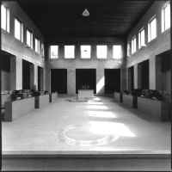 | 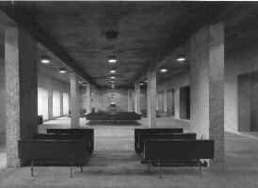

figura 6 figura 7

Reseña histórica sobre la resolución de la ecuación de tercer grado
La ecuación $x^{3}=x+1$ es un caso particular de la ecuación de tercer grado $x^{3}+\text{px}+q=0$ cuya resolución fue fuente de una curiosa disputa matemática.
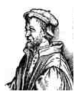
figura 8
En el año 1545 Girolamo Cardano (figura 8) publica Ars Magna, en el que presenta la solución general de la ecuación cúbica y la de la cuártica. Dicha publicación causó tal impacto en el mundo del álgebra que generalmente se considera el año 1545 como el que marca el período moderno en matemáticas. Pero, ¿fue Cardano el verdadero descubridor de los métodos de resolución de dichos tipos de ecuaciones?

Durante el siglo XV el dominio del álgebra estaba creciendo en Europa gracias a la difusión de los escritos procedentes de los árabes (grandes conocedores de esta rama). Mucha gente comenzó a estudiarla y muchos llegaron a dominarla tanto como para impartir clases sobre ella. Algunos métodos árabes se mejoraron en esta época y se añadieron nuevos casos y problemas. Pero el estudio de la ecuación $x^{3}+\text{px}+q=0$ seguía resistiéndose. Hasta había matemáticos, como Luca Pacioli, que aunque no decían que el problema no tenía solución sí lo comparaban con problemas del tipo de la cuadratura del círculo.

A mediados del siglo XVI, Niccolo Fontana, llamado Tartaglia (figura 9) por su condición de tartamudo, se trasladó a Venecia. Tartaglia llegó a ser famoso en la zona por sus trabajos realizados para los ingenieros del Arsenal veneciano.
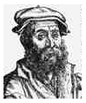
figura 9
Estando en la ciudad de los canales llegó a sus oídos que un tal Antonio María del Fiore presumía de conocer la fórmula maravillosa para resolver la ecuación cúbica. Dicha fórmula, según del Fiore, le había sido entregado por parte de un gran matemático 30 años antes. El hecho de que existiera alguna posibilidad de resolver la cúbica llevó a Tartaglia a trabajar en el desarrollo de un método de resolución, consiguiéndolo algo después.

A raíz de la noticia de este descubrimiento se organizó un desafío público entre del Fiore y Tartaglia. Aunque el primero de ellos era un matemático más bien mediocre, aceptó el desafío (puede que confiado por la fórmula maravillosa que poseía). Cada uno de ellos propuso 30 cuestiones al otro contendiente que tenían que ser resueltas en un tiempo concreto. Los de Tartaglia trataban sobre temas aritméticos, geométricos y algebraicos. Los de del Fiore tenían todos la misma temática: ecuaciones cúbicas sin término de grado dos. Cuando llegó el día fijado para la presentación de las soluciones, Tartaglia había resuelto todos los problemas propuestos por del Fiore, pero éste no había podido dar respuesta a ninguna de las cuestiones propuestas por Tartaglia. Ni siquiera uno en el que se debía resolver una ecuación cúbica, para la que Tartaglia conocía un método particular.

La noticia del desafío y de la aplastante victoria de Tartaglia llegó a oídos de Cardano, que prometió buscarle alguien que lo patrocinara en el futuro (Tartaglia no tenía en aquella época ningún apoyo) a cambio de que le revelara el método de resolución de la cúbica, además de nombrarle en Ars Magna como descubridor de la misma. A pesar de estas promesas Tartaglia no accedió a compartir su tesoro con Cardano.

Pero la resistencia de Tartaglia no duró mucho. En 1539 Cardano invita a Tartaglia a pasar unos días con él en Milán y nuestro amigo Niccolo Fontana acaba cayendo: revela a Cardano los métodos de resolución de las tres formas en las que puede presentarse una ecuación cúbica sin término de segundo grado a condición de que éste no los publique.

Cardano comienza en ese mismo instante a estudiar la fórmula de Tartaglia junto con su ayudante Ludovico Ferrari. Poco después consigue resolver la cúbica en su forma general, es decir, de la forma $x^{3}+{\text{px}}^{2}+\text{qx}+r=0$. Pero había un pequeño problema: en ciertas ecuaciones, que parecían normales, aparecían soluciones en las que se podía encontrar una raíz cuadrada con radicando negativo (estas ecuaciones son las que más adelante se llamarían irreducibles). Teniendo en cuenta que, como hemos comentado antes, en esta época ni siquiera los números negativos estaban demasiado aceptados, la aparición de este tipo de soluciones se veía como algo bastante extraño.

Quizás por eso Cardano y Ferrari viajaron a Bolonia en 1542. En este punto de la historia es donde entra el gran héroe de esta reseña histórica: Scipione del Ferro. Él fue realmente quien encontró la fórmula de la resolución de la cúbica $x^{3}+\text{px}+q=0$. De hecho del Ferro fue el gran matemático que reveló a del Fiore (que era alumno suyo) la fórmula. También compartió su descubrimiento con Annibale della Nave, su propio yerno.

La publicación de la resolución de la cúbica habría proporcionado a del Ferro fama y prestigio. ¿Por qué Scipione del Ferro no dio a conocer su descubrimiento? En aquella época los desafíos entre matemáticos eran muy habituales. A veces el prestigio era lo único en juego, pero en ocasiones llegaban a jugarse hasta la cátedra. Ser la única persona que conocía tal fórmula significaba tener un arma muy potente a la hora de afrontar dichas contiendas.

Cuando del Ferro estaba a punto de morir compartió su descubrimiento con della Nave (posiblemente por que era su yerno y eso le proporcionaba un futuro a él y a su hija) y a del Fiore. No se sabe muy bien por qué reveló su secreto a este último.

El viaje de Cardano y Ferrari tenía como propósito pedir permiso a della Nave para consultar las notas de del Ferro en busca de información sobre las ecuaciones irreducibles. En el transcurso de esta búsqueda encontraron el método de resolución de la cúbica reducida$x^{3}+\text{px}+q=0$ que del Ferro había descubierto. Dicho método era el mismo que el que Tartaglia le había confiado a Cardano, por lo que éste se vio con total libertad para publicarlo.

Ars Magna (figura 10) fue una revolución en su momento. Contenía una gran cantidad de avances, entre ellos el método de resolución de la cúbica y un método de resolución de la ecuación cuártica (mediante una transformación que la reducía a una cúbica) que descubrió Ferrari. Aunque Cardano nombró hasta tres veces a Tartaglia en su obra, éste se sintió traicionado por la publicación de su método de resolución

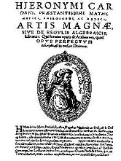
Figura 10
La respuesta de Niccolo fue publicar un libro un año después que contenía su fórmula, además de ataques a Cardano, pero éste no respondió. El que sí dio respuesta a dichos ataques fue Ferrari mediante un cartel (que envió a todos los matemáticos conocidos de la época) en el que acusaba a Tartaglia de plagio y donde además le retaba a un desafío público. La respuesta de Niccolo no se hizo esperar: en otro cartel pedía que el reto lo afrontara Cardano, no su discípulo. A partir de aquí el envió de carteles continuó hasta que el 21 de abril de 1547 Tartaglia envía un cartel con 31 problemas para que su contrincante los resuelva. Ferrari le contesta el 24 de mayo del mismo año con otros 31 problemas. Al final Tartaglia acepta el duelo, celebrándose éste el 10 de agosto de 1548 en Milán.

Este reto fue un auténtico acto social. A él acudieron gran cantidad de personalidades de la ciudad, aunque se notó la ausencia de Cardano. En un momento del mismo comenzó una discusión por un problema propuesto por Ferrari que Tartaglia no había resuelto. Esto conllevó a un aplazamiento del desafío hasta el día siguiente. Pero Tartaglia no se presentó, por lo que se dio por ganador a Ferrari. Más tarde Tartaglia escribió que el acoso de la multitud, favorable a Ferrari, influyó en el resultado.

Resolución de la ecuación x³ + px + q = 0
Vamos a resolver a continuación la ecuación $x^{3}+\text{px}+q=0$ (1), supongamos que α sea una solución, hacemos la sustitución $α=u+v$ obtenemos:
$$u^{3}+v^{3}+(3\text{uv}+p)(u+v)+q=0$$
Si tomamos u, v de manera que 3uv + p = 0, esto es, u, v serían soluciones de la ecuación cuadrática $x^{2}−αx−\frac{p}{3}=0$, obtenemos $u^{3}+v^{3}=−q$. Puesto que $u^{3}\text{.}v^{3}=−\frac{p^{3}}{\text{27}}$tenemos que u³, v³ son las soluciones de la ecuación cuadrática $x^{2}+\text{qx}−\frac{p^{3}}{\text{27}}=0$ (2). Así pues para encontrar una solución de la ecuación (1) tomamos una solución β de (2), calculando u una raíz cúbica de β y ponemos $v=−\frac{p}{3u}$. Entonces v³ es la otra raíz de (2) y $α=u+v$es solución de (1). Con fórmulas:
$$α=\sqrt[3]{−\frac{q}{2}+\sqrt{\frac{q^{2}}{4}+\frac{p^{3}}{\text{27}}}}+ \sqrt[3]{−\frac{q}{2}−\sqrt{\frac{q^{2}}{4}+\frac{p^{3}}{\text{27}}}}$$
ya que las soluciones de (2) son $−\frac{q}{2}±\sqrt{\frac{q^{2}}{4}+\frac{p^{3}}{\text{27}}}$
Estas fórmulas de Cardano aplicadas a nuestra ecuación $x^{3}=x+1$nos dan como solución el número de plástico $ψ=\sqrt[3]{\frac{1}{2}+\frac{1}{6}\sqrt{\frac{\text{23}}{3}}+\sqrt[3]{\frac{1}{2}−\frac{1}{6}\sqrt{\frac{\text{23}}{3}}}}≃1'\text{32471}$

El número de plástico ψ cumple la propiedad geométrica en el espacio relativa a la diagonal del EJERCICIO 2 al superponer dos cajas plásticas, análoga a la del número de oro con dos rectángulos áureos (figura 11), como no es difícil de demostrar, eligiendo un sistema de coordenadas espaciales con origen el vértice inferior izquierdo de la diagonal.
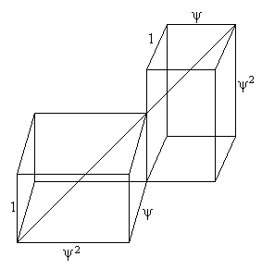
figura 11

Generalizando: Todas las cajas con medidas del tipo $a={cψ}^{2}$,$b=cψ$, con c arbitrario (notar que $b=\sqrt{\text{ac}}$) siendo $ψ$ el número de plástico, cumplen esa propiedad.

Vamos a intentar visualizar ahora con una aproximadamente espiral logarítmica el número de plástico (ver figuras 12.1 y 12.2). Se parte de tres triángulos equiláteros de lado 1 y se van añadiendo sucesivos triángulos en el sentido de las agujas del reloj primero 2 triángulos de lado 2, y los siguientes triángulos de lados 3, 4 , 5, 7, 9, 12, 16, 21, etc.

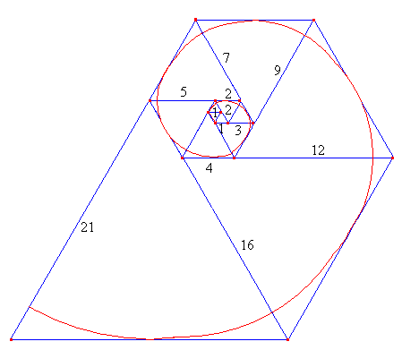
figura 12.1
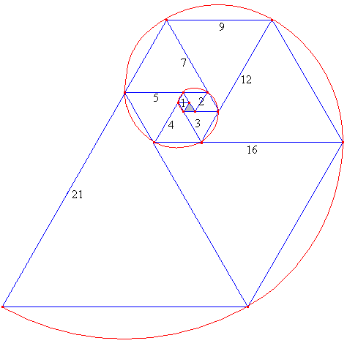
figura 12.2

Sucesiones de Padovan
La sucesión de los lados de los triángulos: 1, 1, 1, 2, 2, 3, 4, 5, 7, 9, 12, 21,… es conocida como sucesión de Padovan en honor al arquitecto inglés Richard Padovan (1935 – ). Verifica$P_{n+1}=P_{n−1}+P_{n−2}$;$P_{1}=P_{2}=P_{3}=1$. (O también$P_{n+1}=P_{n}+P_{n−4}$, porque triángulos adyacentes sobre el mismo lado han de quedar adosados). Pues bien el número de plástico $ψ$ es el límite de las razones de términos consecutivos de esa sucesión. La sucesión de Padovan crece más lentamente que la de Fibonacci, porque $ψ<φ$. Edouard Lucas también estudio estas sucesiones y encontró partiendo de valores iniciales diferentes $P_{1}=3,P_{2}=0,P_{3}=2$ una sucesión conocida como sucesión de Perrín que cumple la propiedad de que siempre que n sea primo entonces $P_{n}$ es divisible entre n. La proposición recíproca (si n divide a $P_{n}$entonces es primo) no se ha podido demostrar que sea cierta. (La conjetura tendría grandes aplicaciones en criptografía para generar claves secretas)

Otro camino para “visualizar” los números de Padovan es utilizar la misma técnica de disposición en espiral de los cuadrados de la sucesión de Fibonacci, pero ahora con “cajas” que son paralelepípedos rectos de caras rectangulares. Se genera un tipo de espiral tridimensional con estas cajas. Se empieza con un cubo de arista 1 y se coloca otro adyacente resultando una caja 1x1x2, en la cara 1x2 se añade otra caja 1x1x2 para formar una caja 1x2x2. En la cara 2x2 se añade un cubo de arista 2 para formar una caja 2x2x3. A la cara 2x3 se le añade una caja 2x2x3 para generar una caja 2x3x4 y así sucesivamente añadiendo cajas en las posiciones: a la derecha, por delante, por abajo, a la derecha, por delante,… En cada etapa la nueva caja formada tendrá de medidas tres números consecutivos de la serie de Padovan. Curiosamente si en las caras cuadradas de las cajas que se van añadiendo se conectan sus diagonales por líneas rectas el resultado es una espiral que está en un plano.
En la figura siguiente hay dos filas de cajas, en la primera línea aparecen las cajas resultantes de añadir las cajas de la fila de abajo según el orden descrito (derecha, adelante, abajo;…)
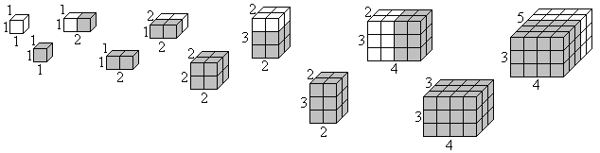
Otra analogía con el número de oro que según vimos en los ejercicios cumplía $φ+1=φ^{2}$; $φ−1=φ^{−1}$, también el número de plástico verifica un par de ecuaciones parecidas:$ψ+1=ψ^{3}$; $ψ−1=ψ^{−4}$

EJERCICIO 9: Demostrar que $ψ−1=ψ^{−4}$
EJERCICIO 10: Demostrar que $ψ^{2}=1+\frac{1}{ψ}$

Sistemas de ecuaciones
Números mórficos
Estas ecuaciones nos podrían llevar a pensar en sistemas de ecuaciones del tipo $x+1=x^{r}$, $x−1=x^{−s}$ para valores naturales de r y s y definir a sus soluciones como unos números especialmente armoniosos (números mórficos). Se demostró en el año 2001 que sólo los números áureo y de plástico son mórficos.
SOLUCIONES A LOS EJERCICIOS
1. Basta comprobar que $\frac{\frac{1}{2}+\frac{\sqrt{5}}{2}}{1}=\frac{1}{\frac{\sqrt{5}}{2}−\frac{1}{2}}$, o lo que es lo mismo$\left(\frac{1}{2}+\frac{\sqrt{5}}{2}\right)\text{.}\left(\frac{\sqrt{5}}{2}−\frac{1}{2}\right)=1$por las identidades notables se verifica que el primer miembro es ${\left(\frac{\sqrt{5}}{2}\right)}^{2}−{\left(\frac{1}{2}\right)}^{2}=\frac{5}{4}−\frac{1}{4}=1$
2. Trazando un sistema de ejes cartesianos con origen en A(0 , 0) las coordenadas de B y C son respectivamente B$\left(\frac{3+\sqrt{5}}{2},\frac{1+\sqrt{5}}{2}\right)$; C$\left(\frac{1+\sqrt{5}}{2},1\right)$. La función lineal que pasa por A y C es $y=\frac{\sqrt{5}−1}{2}x$que también pasa por B (basta con sustituir sus coordenadas).
3. Observando la figura se ve que los triángulos ABE y PCD son semejantes
.
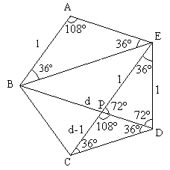
figura 9

Por lo tanto tenemos:$\frac{1}{d−1}=\frac{d}{1}⇔d^{2}−d−1=0⇒d=\frac{1+\sqrt{5}}{2}=φ$
4. a) $φ−1=\frac{1}{φ}=\frac{\sqrt{5}−1}{2}$; b) $\frac{1}{φ}+\frac{1}{φ^{2}}=\frac{1}{φ}+\frac{1}{φ+1}=\frac{2φ+1}{φ\left(φ+1\right)}=\frac{2φ+1}{φ^{2}+φ}=\frac{2φ+1}{2φ+1}=1$;
c) $φ+φ^{2}=φ \text{.} φ^{2}=2φ+1$; d) $φ^{3}=\frac{φ+1}{φ−1}=\frac{3+\sqrt{5}}{2}$; e) Vista en c); Para las demás basta ir multiplicando por $φ$ la primera e ir sustituyendo $φ^{2}$por $φ+1$

5.
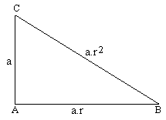
Al ser el triángulo rectángulo, aplicando el teorema de Pitágoras, podemos poner que: $(a\text{.}r^{2})^{2}=a^{2}+(a\text{.}r)^{2}$ de donde $r=\sqrt{\frac{1+\sqrt{5}}{2}}$
Por tanto las tangentes pedidas son: $\text{tgB}=\sqrt{\frac{\sqrt{5}−1}{2}}$; $\text{tgC}=\sqrt{\frac{\sqrt{5}+1}{2}}$
6. La figura formada por el agua es un tronco de pirámide pentagonal invertido cuya base menor es el pentágono dado y cuya base mayor es otro pentágono regular que tiene por lado la diagonal del anterior paralela a la arista de la base como se muestra en la figura inferior derecha.
Para un pentágono regular de lado 1. Si llamamos d a la diagonal tenemos que d = $φ$ (EJERCICIO 2)
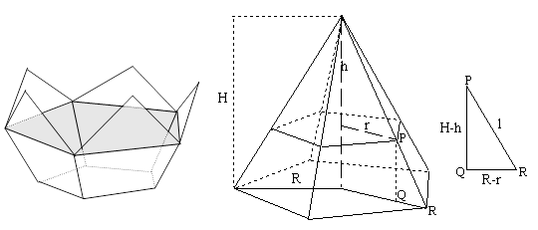

$φ$ es también la relación de semejanza entre las bases del tronco de pirámide.
Además en los pentágonos semejantes de las bases tenemos:
$\text{cos}\text{36}º=\frac{d}{2}=\frac{φ}{2}=\frac{1+\sqrt{5}}{4}$ y $\text{sen}\text{36}º=\frac{1}{2r}=\frac{φ}{2R}⇔r=\frac{1}{2\text{sen}\text{36}º}=\frac{1}{\sqrt{4−φ^{2}}} ;\frac{R}{r}=φ$
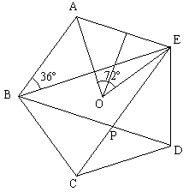
.
Llamando V al volumen de la pirámide grande, v al de la pequeña, sabemos que
V = $φ^{3}$v; y por lo tanto el volumen del tronco de cono V_{t} queda como:
$V_{t}=V−v=φ^{3}v−v=v(φ^{3}−1)=\frac{1}{3}\text{Sh}(φ^{3}−1)$; siendo S el área del pentágono de lado 1. Sólo nos queda calcular S, h, sustituir y operar:
El área S la calculamos sumado 5 triángulos isósceles de lados iguales r, dos radios trazados a vértices consecutivos forman un ángulo de 72º. $S=\frac{p\text{.}a_{p}}{2}=\frac{5}{2}r\text{cos}\text{36}º=\frac{5}{4}rφ$ Para calcular h, por la semejanza de los triángulos de la figura central, tenemos:

$$\frac{H}{R}=\frac{h}{r}=\frac{H−h}{R−r}⇒h=\frac{r\left(H−h\right)}{R−r}=\frac{r\sqrt{1−(R−r)^{2}}}{r(φ−1)}=\frac{\sqrt{1−r^{2}(φ−1)^{2}}}{φ−1}=\frac{\sqrt{1−\frac{(φ−1)^{2}}{4−φ^{2}}}}{φ−1}$$

Como $φ$ verifica la ecuación $φ^{2}=φ+1$; tenemos para la expresión de h:

$$h=\frac{\sqrt{1−\frac{(φ−1)^{2}}{4−φ^{2}}}}{φ−1}=\frac{\sqrt{4−φ^{2}−φ^{2}+2φ−1}}{\left(φ−1\right)\sqrt{4−φ^{2}}}=\frac{\sqrt{3−2φ−2+2φ}}{\left(φ−1\right)\sqrt{4−φ^{2}}}=\frac{1}{\left(φ−1\right)\sqrt{4−φ^{2}}}$$

Sustituyendo las expresiones de S y h y poniendo $φ^{3}−1=(φ−1)(φ^{2}+φ+1)$; queda:

$$V_{t}=\frac{1}{3}\frac{5}{4}\frac{φ}{\sqrt{4−φ^{2}}}\frac{(φ^{3}−1)}{(φ−1)\sqrt{4−φ^{2}}}=\frac{5}{\text{12}}\frac{φ(φ^{2}+φ+1)}{4−φ^{2}}=\frac{5}{6}\frac{φ(φ+1)}{3−φ}=\frac{5}{6}\frac{2φ+1}{3−φ}$$

y sustituyendo el valor de $φ$ queda finalmente:

$$V_{t}=\frac{5}{3}\frac{2+\sqrt{5}}{5−\sqrt{5}}=\frac{\text{15}+7\sqrt{5}}{\text{12}}@{\text{2,554m}}^{3}$$
2*t)=2*

6. De la igualdad de áreas de $R_{1},R_{2}$y$R_{3}$ tenemos $\frac{a(b−x)}{2}=\frac{\text{xy}}{2}=\frac{b(a−y)}{2}$ simplificando tenemos el sistema:$\begin{aligned}\left\{a(b−x)=\text{xy} | \right.\end{aligned}$despejando de una de ellas $y=\frac{a(b−x)}{x}$, sustituyendo en la otra tenemos$b(a−\frac{\text{ab}−\text{ax}}{x})=x(\frac{\text{ab}−\text{ax})}{x}$simplificando$−\frac{{\text{ab}}^{2}}{x}=\text{ab}−\text{ax}$pasando todo a un lado y dividiendo por a tenemos la ecuación de 2º grado $x^{2}−\text{bx}−b^{2}=0$que resuelta nos da $x=bφ$, análogamente se obtendría que $y=aφ$
7. Inicialmente: 1 pareja
El 1er mes: 1 pareja
El 2º mes: 2 parejas
El 3er mes: 3 parejas
El 4º mes: 5 parejas
El 5º mes: 8 parejas….
Otra forma de ver lo anterior es como sigue: vamos a llamar con el nº 0 a una pareja inmadura y por 1 a una pareja madura. Por tanto después de un mes una pareja inmadura (0) producirá una pareja madura (1), o sea, donde hay un 0 → 1. Además una pareja madura (1) producirá una pareja inmadura (0) y, por tanto después de este mes existirán la pareja madura (1) y la inmadura (0). En consecuencia, después de un mes, donde hay un 1 → 10. Con esta regla de transformar unos y ceros, veamos que se obtiene al transcurrir los meses:
Si empezamos con (0) → 1; este 1 → 10, y el 0 se transforma en 1, por lo que el 10 → 101. Transformado cada número con la regla que hemos visto: 101 → 10110, éste se transforma a su vez en: 10110101 y así seguimos indefinidamente. De esta forma se obtiene la secuencia siguiente:
0
1
10
101
10110
10110101
1011010110110
101101011011010110101
7. $σ_{\text{Br}}=σ_{\text{Ni}}+1$
8. $σ_{4}^{1}=φ^{3}=2+\sqrt{5}$
9. Se puede demostrar previamente que $x^{5}−x^{4}−1=(x^{3}−x−1)(x^{2}−x+1)$, por lo que como $ψ$ es solución de $x^{3}−x−1=0$, el primer polinomio se anula para $ψ$ y sacando factor común a $ψ^{4}$y despejando se obtiene el resultado.
10. Basta dividir por $ψ$ la igualdad $ψ^{3}=ψ+1$

